LAPORAN PRAKTIKUM
AGGREGATION, INHERITANCE, DAN COMPOSITION PADA PERMAINAN ULAR TANGGA


Oleh :
Putra Adi Wardana 4210161017

D4 TEKNOLOGI GAME
POLITEKNIK ELEKTRONIKA NEGERI SURABAYA
SURABAYA
2018

Contoh beberapa Class yang ada pada permainan Ular Tangga :
- Dadu
- Bidak
- Papan Permaian
- Ular(Jebakan)
- Tangga(Hadiah)
- Petak Finish(Win)
- Petak Start

- AGGREGATION

Merupakan hubungan dimana kelas yang satu merupakan bagian dari kelas yang lain, namun kedua kelas ini bisa berdiri sendiri. Merupakan hubungan yang lebih kuat dari hubungan asosiasi.
Sebagai contoh, Department dan Teacher. Satu Teacher tidak dapat memiliki banyak Department, tapi jika kita menghapus object Department, object Teacher tidak akan ikut terhapus.

Relasi Agregasi disebut juga Weak Assosiation dan dalam UML disimbolkan seperti ini:
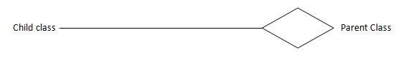
Contoh pada permainan ular tangga:
Pada Dadu dan Bidak Pemain. Nilai dari dadu yang muncul akan menentukan jumlah langkah jalan Bidak Pemain dari posisi awal Bidak Pemain. Sementara jika Class Dadu atau Class Bidak hancur atau dihapus, tidak akan saling mempengaruhi karena keduanya merupakan object yang berbeda.

- COMPOSITION
Merupakan teknik desain untuk mengimplementasikan hubungan ‘has a’ pada kelas. Artinya, kelas yang lebih kompleks tersusun atas kelas-kelas lainnya yang lebih sederhana. Merupakan hubungan yang lebih kuat dari hubungan agregasi.
Sebagai contoh: Kelas Mobil tersusun atas kelas Roda, kelas Setir, dll.
Relasi Komposisi disebut juga Strong Association atau Death Relationship dan disimbolkan dalam UML seperti ini:
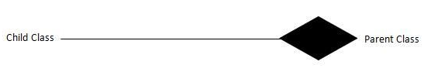
Contoh pada permainan ular tangga:
Pada Papan Permainan dan Ular(jebakan) + Tangga(hadiah) yang ada dalam Papan Permainan Ular Tangga. Object/class Ular(jebakan) dan Tangga(hadiah) terdapat dalam object/class Papan Permainan atau merupakan bagian dari Papan Permainan. Sehingga jika Class atau Object papan permainan dihapus, maka Ular(jebakan) dan Tangga(hadiah) juga akan terhapus.

- INHERITANCE
Merupakan kelas baru yang diciptakan dari sebuah kelas (kelas induk), dimana kelas baru tersebut akan mewarisi semua atribut dan method yang dimiliki oleh kelas induk. Kelas baru (kelas turunan) bisa memiliki atribut dan method tambahan yang lain sehingga kelas turunan akan menjadi lebih luas (atau lebih spesifik) daripada kelas induk.

Pada diagram kelas, hubungan inheritance digambarkan dengan panah segitiga ke atas, dimana kelas induk digambarkan di atas kelas turunan seperti ini:
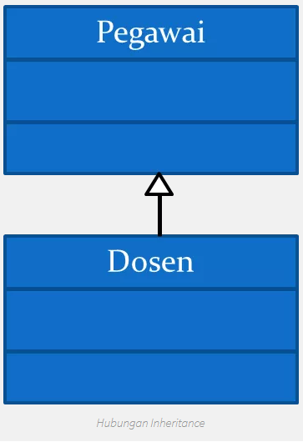

Contoh pada permainan ular tangga:
Pada Papan Permainan Ular Tangga terdapat banyak petak-petak yang berbeda nomer da nada pula yang bias membuat Bidak pemain maju(karena tangga) dan mundur(karena ular). Sehingga dibuat Class utama petak, dan membuat Class Turunan yang bias membuat petak berfungsi untuk memajukan Bidak pemain atau memendurkan Bidak pemain.

Referensi:
- https://aryadharmaadi.com/blog/2016/03/30/hubungan-antar-kelas-dan-konsep-pewarisan/
- https://adnansetiawan.com/2017/01/15/perbedaan-asosiasi-agregasi-dan-komposisi-pada-object-oriented-programming/

